**Analisis Deskriptif:**

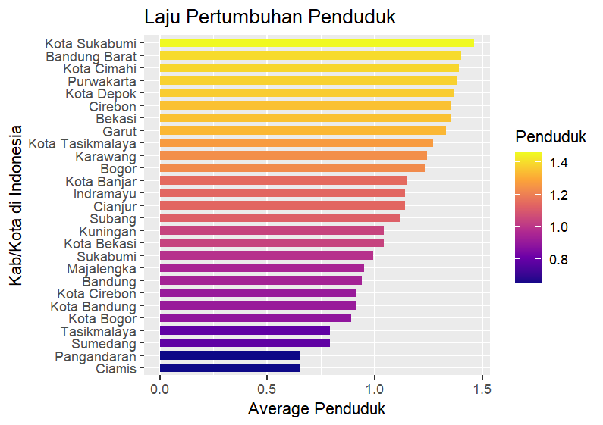

Grafik rata-rata laju pertumbuhan penduduk di berbagai kabupaten/kota di Provinsi Jawa Barat, menunjukkan bahwa Kota Sukabumi, Kabupaten Bandung Barat, dan Kota Cimahi menempati posisi dengan laju pertumbuhan penduduk tertinggi dengan nilai pertumbuhan penduduk rata-rata 1,4%. Hal ini mungkin didorong oleh tingginya urbanisasi dan migrasi masuk seiring perkembangan wilayah tersebut menjadi pusat ekonomi. Sedangkan, daerah seperti Kabupaten Sumedang, Pangandaran, dan Ciamis berada pada posisi terbawah dengan laju pertumbuhan penduduk yang relatif rendah di bawah 1%.

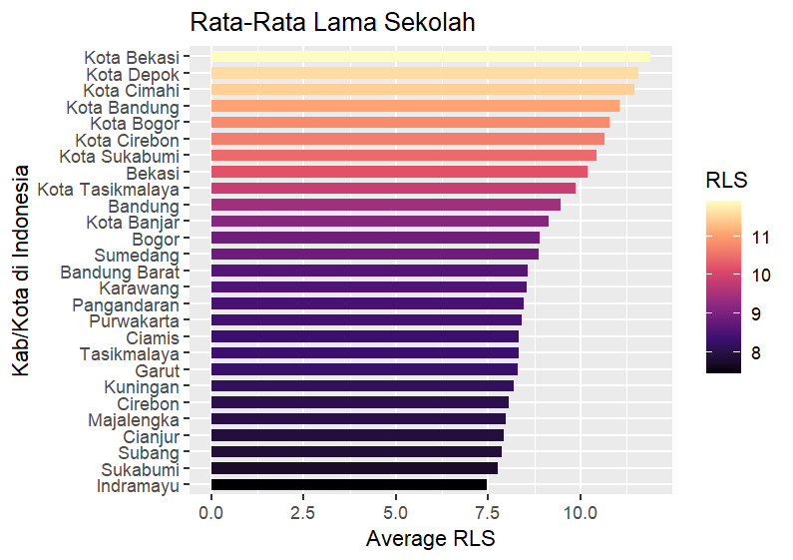

Grafik Rata-Rata Lama Sekolah (RLS) di berbagai Kabupaten/Kota di Jawa Barat, menunjukkan bahwa kota-kota besar dan metropolitan seperti Kota Bekasi, Kota Depok, dan Kota Cimahi menempati posisi teratas dengan RLS tertinggi rata-rata 11 tahun. Hal ini mengindikasikan bahwa rata-rata penduduk di daerah tersebut telah menempuh pendidikan setara SMA atau lebih. Sebaliknya, wilayah-wilayah seperti Kabupaten Subang, Sukabumi dan Indramayu berada di posisi terbawah dengan RLS lebih rendah yaitu di bawah 8.0 tahun yang mengindikasikan bahwa rata-rata penduduknya hanya memiliki pendidikan setara SMP atau di bawahnya.

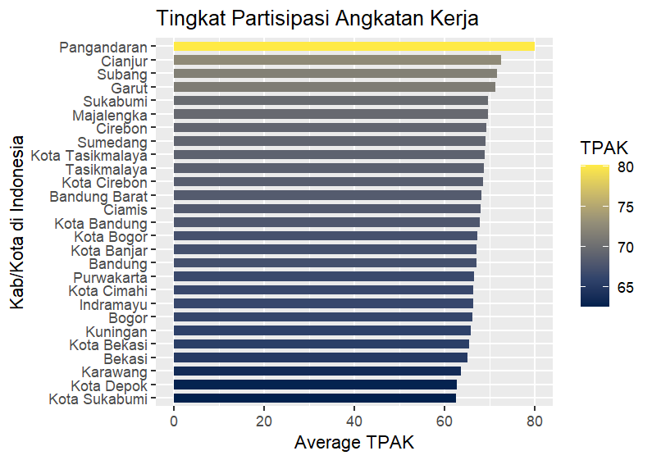

Berdasarkan grafik Tingkat Partisipasi Angkatan Kerja (TPAK) di Kabupaten/Kota Jawa Barat, menunjukkan bahwa Pangandaran memimpin dengan TPAK tertinggi yaitu 80% diikuti oleh kabupaten seperti Cianjur dan Subang. Hal ini mengindikasikan tingginya keterlibatan penduduk usia kerja dalam kegiatan ekonomi di wilayah-wilayah yang cenderung merupakan kawasan agraris atau pedesaan. Di sisi lain, kota-kota besar dan metropolitan seperti Kota Depok dan Kota Sukabumi mencatatkan TPAK terendah dengan nilai di bawah 70%.

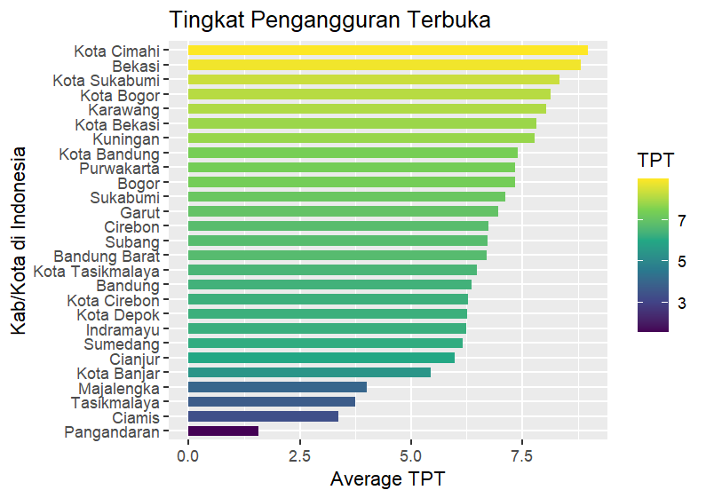

Grafik Tingkat Pengangguran Terbuka (TPT) menunjukkan bahwa Kota Cimahi, Kabupaten Bekasi, dan Kota Sukabumi mencatatkan TPT tertinggi di atas 7,5%. Sebaliknya, kabupaten seperti Pangandaran dan Ciamis memiliki TPT terendah di bawah 4%. Pada kabupaten Pangandaran, TPT yang rendah ini sejalan dengan Tingkat Partisipasi Angkatan Kerja (TPAK) yang sangat tinggi di daerah tersebut, Hal ini mengindikasikan bahwa di derah ini mayoritas penduduk usia kerja aktif dan terserap dengan baik.

**Asumsi Klasik:**

**Uji Normalitas**

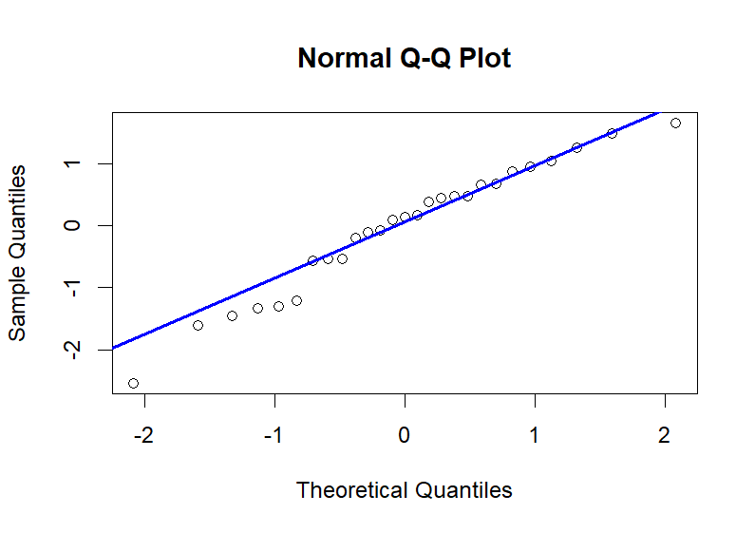

Uji normalitas berfungsi untuk menguji apakah nilai residual dalam model regresi memiliki distribusi normal atau tidak. Berdasarkan plot Normal Q-Q, dapat diketahui bahwa mayoritas sebaran data berada di sekitar garis lurus yang mengindikasikan bahwa data tersebut berdistribusi normal. Meskipun demikian analisis visual bersifat subjektif, maka diperlukan uji statistik seperti Shapiro-Wilk untuk memperoleh kesimpulan yang lebih objektif.

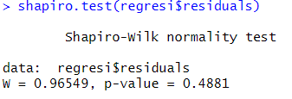

Pengujian normalitas dilakukan menggunakan Shapiro – Wilk karena jumlah data yang digunakan dalam penelitian ini adalah < 50. Berdasarkan hasil uji tersebut diperoleh nilai 𝑝 − 𝑣𝑎𝑙𝑢𝑒 (0.4881) > 𝛼 (0.05). Hal ini berarti bawa residual menyebar normal dan asumsi normalitas terpenuhi.

**Uji Multikolinearitas**



Uji multikolinearitas bertujuan untuk menguji apakah dalam model regresi terdapat korelasi antar variabel independen. Salah satu cara yang digunakan untuk mendeteksi adanya multikolinearitas adalah mengecek nilai VIF. Hasil uji multikolinearitas diperoleh nilai VIF masing-masing variabel yaitu Penduduk (1,313), RLS (1,244), TPAK (1,587) < 5. Hal ini berarti tidak terjadi multikolineritas atau asumsi multikolinearitas terpenuhi.

**Uji Heteroskedastisitas**

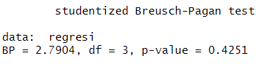

Uji heterosekedastisitas bertujuan untuk melihat apakah dalam model regresi terjadi ketidaksamaan varians dari residual satu pengamatan ke pengamatan yang lain. Jika varians dari nilai residual antar pengamatan tetap maka disebut homokedastis. Akan tetapi jika berbeda, maka disebut heteroskedastisitas. Model regresi yang baik adalah model yang bersifat homokedastis. Berdasarkan uji Breusch Pagan Godfrey diperoleh nilai 𝑝 − 𝑣𝑎𝑙𝑢𝑒 (0.4251) > 𝛼 (0.05). Hal ini berarti bahwa tidak terdapat indikasi heteroskedastisitas atau asumsi uji heteroskedastisitas sudah terpenuhi.

**Interpretasi Hasil Analisis Regresi Berganda**

Pengolahan dengan analisis Regreasi Berganda memperoleh hasil sebagai berikut.

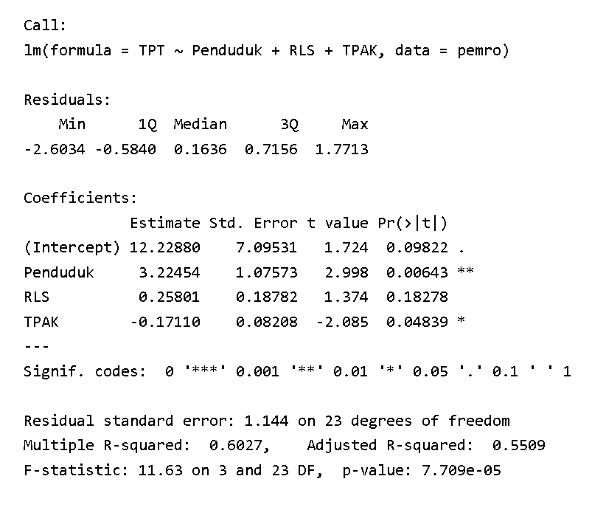

Berdasarkan hal tersebut, dapat diinterpretasikan hal-hal sebagai berikut.

1. **Uji Signifikansi Model (Uji F)**

Dari tabel diperoleh hasil uji signifikansi model secara keseluruhan:

* F-statistic: 11.63
* p-value: 7.709e-05

Nilai p-value yang sangat kecil (7.709e-05), jauh di bawah tingkat signifikansi umum α = 0.05 menunjukkan bahwa hipotesis nol (H0) yang menyatakan semua koefisien variabel independen (Penduduk, RLS, TPAK) secara bersama-sama sama dengan nol ditolak.

Kesimpulannya:

Model secara statistik menyatakan bahwa setidaknya ada satu variabel independen (Penduduk, RLS, atau TPAK) yang berpengaruh secara signifikan terhadap variabel dependen TPT.

1. **Koefisien Determinasi (R-squared)**

Dari tabel diperoleh koefisien determinasi sebesar:

* Multiple R-squared: 0.6027
* Adjusted R-squared: 0.5509

Koefisien $R^{2}$ yang akan digunakan dalam hal ini adalah Adjusted R-squared karena nilainya telah disesuaikan dengan jumlah variabel independen yang digunakan.

Nilai Adjusted R-squared sebesar 0.5509 (atau 55.09%) berarti sekitar 55.09% keragaman atau variasi pada variabel TPT dapat dijelaskan oleh ketiga variabel independen (Penduduk, RLS, dan TPAK) secara bersama-sama.

Sisanya (sekitar 44.91%) dijelaskan oleh variabel-variabel lain di luar model ini.

1. **Uji Signifikansi Parsial (Uji t)**

Ini menguji pengaruh masing-masing variabel independen terhadap variabel dependen secara individu, dengan asumsi variabel lain konstan (*ceteris paribus*), dan α = 0.05.

1. **Variabel: Penduduk**

* Estimasi Koefisien: 3.22454
* p-value (Pr(>|t|): 0.00643

p-value (0.00643) < 0.05 🡪 variabel Penduduk berpengaruh positif dan signifikan terhadap TPT.

* Artinya:

Jika variabel RLS dan TPAK konstan, maka setiap kenaikan 1 unit pada Penduduk akan meningkatkan TPT sebesar 3.22454 unit.

1. **Variabel: RLS**

* Estimasi Koefisien: 0.25801
* p-value (Pr(>|t|): 0.18278

p-value (0.18278) > 0.05 🡪 variabel RLS berpengaruh tidak signifikan terhadap TPT.

* Artinya:

Tidak ada bukti statistik yang cukup untuk menyatakan bahwa RLS memiliki pengaruh terhadap TPT dalam model ini.

1. **Variabel: TPAK**

* Estimasi Koefisien: -0.17110
* p-value (Pr(>|t|): 0.04839

p-value (0.04839) < 0.05 🡪 variabel TPAK berpengaruh negatif dan signifikan terhadap TPT.

* Artinya:

Jika variabel Penduduk dan RLS konstan, maka setiap kenaikan 1 unit pada TPAK akan menurunkan TPT sebesar 0.17110 unit.

1. **(Intercept) / Konstanta**

* Estimasi Koefisien: 12.22880
* p-value (Pr(>|t|): 0.09822

p-value (0.09822) > 0.05 🡪 konstanta tidak signifikan.

* Artinya, secara teoritis, konstanta ini adalah nilai TPT ketika semua variabel independen bernilai 0.

1. **Persamaan Model Regresi**

Berdasarkan nilai Estimate tersebut, maka persamaan regresi yang terbentuk adalah:

$TPT=12.22880 + 3.22454 \left(Penduduk\right)+ 0.25801 RLS- 0.17110 TPAK$

Secara keseluruhan, model ini layak digunakan (signifikan) dan mampu menjelaskan 55.09% keragaman TPT. Variabel yang terbukti berpengaruh signifikan terhadap TPT adalah Penduduk (pengaruh positif) dan TPAK (pengaruh negatif). Variabel RLS tidak terbukti berpengaruh signifikan dalam model ini.

**Interpretasi Hasil Uji Korelasi**

1. **Penduduk vs TPT**

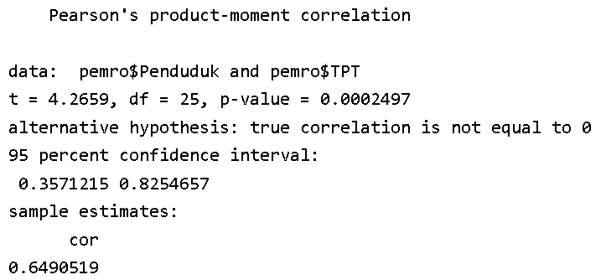

Berdasarkan hasil di atas, dapat disimpulkan hal-hal sebagai berikut:

* Koefisien Korelasi (cor) = 0.6490519 (atau 0.649) (positif)

Artinya ada hubungan searah antara Penduduk dan TPT.

* 1. Sifat hubungan positif menunjukkan bahwa jika nilai Penduduk meningkat, maka nilai TPT juga cenderung meningkat (begitu pula sebaliknya).
  2. Nilai korelasi sebesar 0.649 menunjukkan bahwa hubungan linear cukup kuat (atau sedang).
* p-value (0.0002497) < 0.05, artinya kita menolak H0 (Tidak ada hubungan linear (korelasi = 0)) 🡪 ada korelasi antara Penduduk vs TPT.
* Selang Kepercayaan (SK) (95 percent confidence interval) berada pada rentang: 0.3571215 sampai 0.8254657

Artinya: Kita 95% yakin bahwa nilai korelasi populasi (nilai yang sebenarnya) antara Penduduk dan TPT berada di antara 0.357 dan 0.825. Pada SK ini tidak mencakup 0 sehingga memperkuat kesimpulan bahwa ada korelasi yang signifikan antara Penduduk dan TPT.

1. **RLS vs TPT**

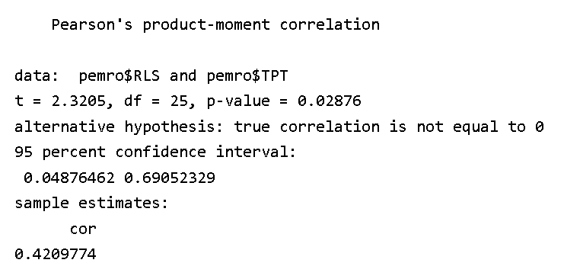

Berdasarkan hasil di atas, dapat disimpulkan hal-hal sebagai berikut:

* Koefisien Korelasi (cor) = 0.4209774 (atau 0.421) (positif)

Artinya ada hubungan searah antara RLS dan TPT.

* 1. Sifat hubungan positif menunjukkan bahwa jika nilai RLS meningkat, maka nilai TPT juga cenderung meningkat (begitu pula sebaliknya).
  2. Nilai korelasi sebesar 0.421 menunjukkan bahwa hubungan linear cukup lemah.
* p-value (0.028767) < 0.05, artinya kita menolak H0 (Tidak ada hubungan linear (korelasi = 0)) 🡪 ada korelasi antara RLS vs TPT.
* Selang Kepercayaan (SK) (95 percent confidence interval) berada pada rentang: 0.049 sampai 0.691

Artinya: Kita 95% yakin bahwa nilai korelasi populasi (nilai yang sebenarnya) antara RLS dan TPT berada di antara 0.049 sampai 0.691. Pada SK ini juga tidak mencakup 0 sehingga memperkuat kesimpulan bahwa ada korelasi yang signifikan antara RLS dan TPT.

1. **TPAK vs TPT**

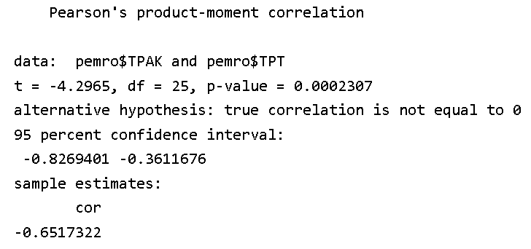

Berdasarkan hasil di atas, dapat disimpulkan hal-hal sebagai berikut:

* Koefisien Korelasi (cor) = -0.6517322 (atau -0.652) (negatif)

Artinya ada hubungan berlawanan arah antara TPAK dan TPT.

* 1. Sifat hubungan negatif menunjukkan bahwa jika nilai TPAK meningkat, maka nilai TPT juga cenderung menurun (begitu pula sebaliknya).
  2. Nilai korelasi sebesar 0.652 menunjukkan bahwa hubungan linear cukup kuat.
* p-value (0.0002307) < 0.05, artinya kita menolak H0 (Tidak ada hubungan linear (korelasi = 0)) 🡪 ada korelasi antara TPAK vs TPT (sangat signifikan dan kuat).
* Selang Kepercayaan (SK) (95 percent confidence interval) berada pada rentang: -0.8269401 hingga -0.3611676

Artinya: Kita 95% yakin bahwa nilai korelasi populasi (nilai yang sebenarnya) antara TPAK dan TPT berada di antara -0.8269401 hingga -0.3611676. Pada SK ini juga tidak mencakup 0 sehingga memperkuat kesimpulan bahwa ada korelasi yang signifikan antara TPAK dan TPT.

Berdasarkan ketiga hasil uji korelasi tersebut, dapat disimpulkan hal-hal sebagai berikut.

1. Ketika diuji secara individual, ketiga variabel independen (Penduduk, TPAK, dan RLS) memiliki hubungan linear yang signifikan secara statistik dengan TPT.
2. Hubungan yang kuat terlihat pada variabel TPAK (nilai korelasi 0.652, sifat negatif) dan Penduduk (nilai korelasi 0.649, sifat positif)
3. Variabel RLS memiliki hubungan yang lemah dengan TPT (nilai korelasi 0.421, sifat positif).